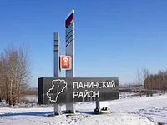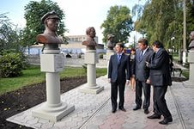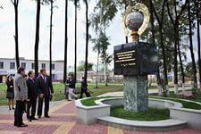

К Проекту Решения Совета народных депутатов Панинского муниципального района об исполнении бюджета за 2021 год

2022 год



**- Бюджетный кодекс Российской Федерации;**

**- Положение «О бюджетном процессе в Панинском муниципальном районе Воронежской области»**

**- Проверка соблюдения единого порядка составления и предоставления бюджетной отчетности;**

**- установление правильности отражения и достоверности показателей бюджетной отчетности**

**- Бюджетная отчетность об исполнении районного бюджета за 2021 год;**

**- бюджетная отчетность администраторов поступлений в муниципальный бюджет;**

**- сводная бухгалтерская отчетность бюджетных учреждений**

**Основания проведения проверки**

Цель проверки

**«Годовой отчет об исполнении бюджета Панинского муниципального района за 2021 год соответствует требованиям Бюджетного кодекса Российской Федерации, Положение «О бюджетном процессе в Панинском муниципальном районе Воронежской области», *достоверно* и *в полном объеме* отражает результаты исполнения муниципального бюджета за 2021 год»**

из заключения Ревизионной комиссии





**2020 год**

**2012 год**

**2013 год**

**2021 год**

**Объем доходов бюджета Панинского муниципального района в расчете на 1 жителя в 2016 году составил 13,5 тыс. рублей**





**350213,5 тыс. руб.**

**76019,0 тыс. руб.**

**4240,4 тыс. руб**.

**0**

**50000**

**100000**

**150000**

**200000**

**250000**

**300000**

**350000**

**400000**

**Прочие безвозмездные поступления**

**Иные межбюджетные трансферты**

**Дотации**

**Субвенции**

**Субсидии**

**61852,2 тыс. руб.**

**191518,2 тыс. руб.**

**ОБЪЕМ**

**безвозмездных поступлений**

**за 2021 год составил**

**659373,6 тыс. рублей (100,0% годового плана)**

**\* уменьшение и увеличение относительно 2015 года**





431 635,2 тыс. рублей

99,9% от плановых значений

100% в рамках программно-целевого метода бюджетирования



Рисунок

40992,6 тыс. рублей

Функционирование высшего должностного лица муниципального образования – 2042,0 тыс. руб.

Функционирование законодательных органов муниципального образования – 574,7 тыс. руб.

Функционирование местной администрации – 19059,2 тыс. руб.

Обеспечение деятельности финансовых органов – 5371,4 тыс. руб.

Другие общегосударственные вопросы – 13945,3 тыс. руб.







1555,7 тыс. рублей

100,0% от плановых значений

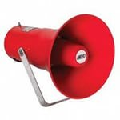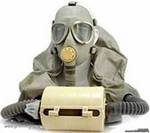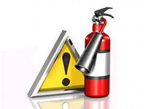



**112536,5 тыс. рублей**

100,0% от плановых значений

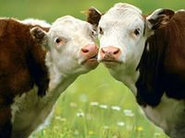



3575,5 тыс. рублей

Сельское хозяйство и рыболовство

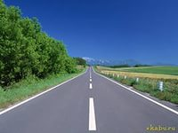

83601,0 тыс. рублей

Развитие дорожного хозяйства

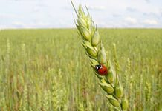

25360 тыс. рублей

Другие вопросы в области национальной экономики



**18126,4 тыс. рублей**

**Жилищное хозяйство – 11,2 тыс. руб.**

**Благоустройство – 2003,3 тыс. руб.**

**Другие вопросы в области жилищно-коммунального хозяйства – 16111,9 тыс. руб.**

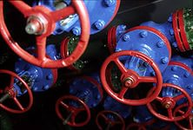

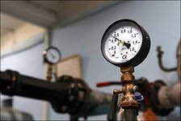



**352415,9 тыс. рублей**

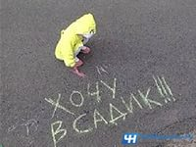

Дошкольное – 45885,6 тыс. руб.

Общее образование – 271536,2 тыс. руб.

Дополнительное образование – 19025,8 тыс. руб.

Молодежная политика – 2710,1 тыс. руб.

Другие вопросы в области образования – 13258,2 тыс. руб.





**60516,9 тыс. рублей**

100,0% от плановых значений

55513,6 тыс. рублей

Культура

Д

5003,3 тыс. рублей

Другие вопросы в области культуры и кинематографии

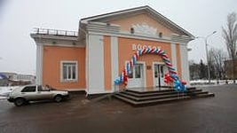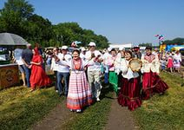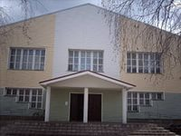

Средняя заработная плата работников культуры и искусства в 2021 году составила 28887,0 рублей

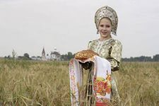

Средняя заработная плата педагогов дошкольного



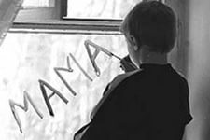

**11728,6 тыс. рублей**

**Пенсионное обеспечение – 4068,8 тыс. руб.**

**Социальное обеспечение – 4162,5 тыс. руб.**

**Охрана семьи – 8513,4 тыс. руб.**







175594,8 тыс. рублей

175594,8 тыс. рублей

Массовый спорт

Строительство новых объектов стадион и лыже-роллерная трасса

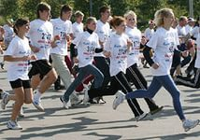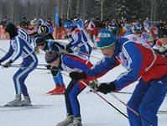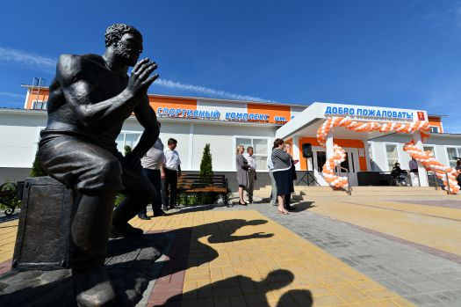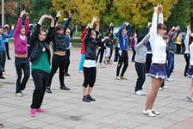

Объем расходов бюджета Панинского муниципального района на социальную политику

в расчете на одного жителя в 2018 году составили 462,9 рублей



